第壹章 石破人驚
一、前言
台灣自海平面浮現至今約有二百五十萬年，地體仍持續地抬昇與變動，島上為崇山峻嶺與丘陵陡地，河短水急且地質脆弱，也多豪雨與地震，因此山崩與土石流也是台灣常見的自然現象。然而因人口成長快速，經濟蓬勃發展，在平原面積不足的情況下，山坡地開發成為必然的趨勢。在大自然力量的作用下，台灣每逢颱風雨季，往往導致了山崩、土石流等坡地災害，都使人們備感威脅，人類雖無法與自然的力量抗衡，但是對於坡地災害需有更充份的認識，進而習得預防、應變及災後重建應具備之正確知識、態度及技能，方可有恃無恐、虔敬地因應大自然的挑戰。

二、學習路徑
由於坡地災害多與岩石、岩層有關，又往往發生土石流、山崩等土砂災害時，無不使居民感到驚恐，故以「石破人驚」一詞象徵本章主題，更希望人們除了驚恐之外，能對於坡地災害有更進一步的認識，並能採取相關預防以及應變之道。本章包含兩節，分別是認識「台灣的坡地災害」與「遇到坡地災害怎麼辦？」。在第一節「認識台灣的坡地災害」單元中，將採取小組討論的方式，讓學生試從歷史及地理的角度，回顧台灣坡地災害實例，探究成因及對人類生活的影響，思考並討論人地關係及人際之關係的轉變；第二節「遇到坡地災害怎麼辦？」單元中，提列平時即可減少坡地災害對身家安全威脅的預防之道。面對災害時，應有的態度及應變之道。重申人與地和諧發展的重要性：人依大地而存，乃是大地一份子。

三、內容
如下頁所示。
教學活動設計
教學領域： 社會領域 |  |  |  | 設計者：俞佳瑩
主題：石破人驚！
適用對象：第二學習階段（建議於國小五或六年級實施）
教學時間：80分鐘
教學人數：30-40人
十大基本能力 |  | 表達、溝通與分享  規劃、組織並實踐  主動探索與研究  獨立思考與解決問題
社會領域  能力指標 |  | - 人與空間  1-2-3 覺察人們對地方與環境的認識與感受具有差異性，並能表達對家鄉的關懷。  1-3-10 列舉地方或區域環境變遷所引發的環境破壞，並提出可能的  解決方法。  - 演化與不變  3-2-1 關懷居家環境周遭的變化與調適。  5. 自我、人際與群己  5-5-2 了解自我及認識周圍環境的歷程，是出於主動的，也是主觀的，但是經由討論和溝通，可以分享觀點與形成共識。
教  學  目  標 | 單元目標 |  | 對應防災能力指標
教  學  目  標 | 一、災害的警覺心  - 了解台灣是一個易於發生坡地災害的地方 |  | 1-2-2能覺知災害對人及環境帶來之影響及嚴重性。  1-2-4能預先察覺生活環境中潛在的危機。
教  學  目  標 | 二、防災概念與知識  - 了解容易發生坡地災害的區域及其特徵  - 了解防範坡地災害的方法 |  | 2-2-1能說出各項災害發生的原因。  2-2-4能在危難發生前，瞭解影響個人及他人安全的危險因素。  2-2-5能知道災害發生時個人應有的應變知識。
教  學  目  標 | 三、防災態度與價值觀  - 了解預防坡地災害的重要性  - 加強居安思危的態度  - 體會人與地和諧的重要性 |  | 3-2-1能說出個人生活與災害相互關係之正確防災態度。  3-2-4 能主動關懷個人所處的環境，以便達成災害發生時及時逃生之安全目標。
教  學  目  標 | 四、防災行動技能  - 能夠自行蒐集坡地防災資料  - 設計坡地防災手冊 |  | 4-2-2 能說出救災應注意的事項。  4-2-3 能親身參與防災之宣導活動。

防災能力指標 | 教學活動 | 教師教學與說明 | 學生活動 | 時間 | 指導與評量
1-2-2 | 壹、準備活動一、課前準備  1.準備教具  2宣布上課規則 | 1.1簡報檔、電腦、投影幕  1.2  *課前宣布分組事宜  *上課規則 | 預先分好組別，以小組為單位就坐。 | 1分鐘 | 指導：  小組分享時，  不可由同一人回答
1-2-2 | 二、引起動機  1提問  2經驗分享 | 2.1講解「大自然反撲」的意思。  2.2.提問：台灣有大自然反撲的例子嗎？ | 思考並回答 | 9分鐘 | 指導：  反撲之例：  *921地震對南投地區居民的影響  *山坡地不當開發受天災影響引發災害
1-2-2 | 貳、發展活動一、台灣山河的容貌  1.歷史與地理的角度看台灣的特殊性。  （台灣的山川美景） | 簡報播放  引言：以往人稱「福爾摩莎」島的台灣，為什麼如今也面臨了「大自然反撲」的命運呢？同學讓我們藉著這份簡報，來探索台灣自然環境的轉變以及影響：  *簡述台灣島的「身世」：兩百萬年前浮出海面的小島，跟其他國家的地質年代相比，我們的台灣就像一個新生兒，因此台灣有著很頻繁的地殼活動，像是地震或者山脈持續長高中（隆起），岩層也較鬆軟。  *兩百年前，有一支由葡萄牙人所組成的航海商隊，在太平洋上，遠遠地看到前面有一個青山翠綠的島嶼，他們驚聲地讚嘆：「福爾摩莎」，也就是葡萄牙語中的 | 聆聽老師的解說，並仔細觀看內容。 | 10分鐘

 | 2.近年來台灣地區因地震、颱風而導致的坡地災害，對地貌以及人民身家安全的影響（相關照片及災區狀況） | 「美麗的寶島」，正是指我  們的國家－台灣。  *台灣經歷過好多個國家治理，像是荷蘭人、西班牙人、日本人等等，但是人和大地緊緊相依的關係卻從未改變。  *不過…  *近年來，台灣這樣密切的關係有了變化……。  *山，改變了形狀！河，擴張了它們的流道，  許多人，也因此失去他的家了！……
1-2-2  2-2-1  2-2-4  2-2-5 | 二、石破人驚 | 提問：  在照片中你看到了什麼？看完照片後有什麼感想呢？  （或同學，你們對哪一張照片的印象最深刻？為什麼？）  *大自然為什麼要反撲呢？  *想一想，什麼時候最容易發生這些災害？  *照片中，什麼地方最容易發生這些災害呢？  *想一想，如果你住在這樣的地方好嗎？為什麼？  *大地改變容貌後，你們覺得這對我們的生活環境和安全有什麼影響呢？  *發放學習單（1） | *思考並舉手發言（不解之處，應隨時提問）。  *分享  （個別發言即可）  回答教師的提問  書寫學習單 | 20分鐘 | *教師針對同學的回答給予回饋：  正確：肯定  不正確或不足：加以說明或補充。  【參考附件一】  1照片中顯示的資訊：  *坡地災害的種類及其特徵  *坡地災害易發生的時機：雨季（颱風期）、地震後…。  *坡地災害易發生的地點：山坡地、缺乏植被或是遭到過度人  為開發的山區、行水區（河  水流經的範圍）、濱河地帶（臨近河岸的地區）。
第一節 結束
1-2-4  3-2-1  3-2-4  4-2-2  4-2-3 | 三、防災高手  四、討論  師生及同儕之間 | 1.各組編製防災小手冊：  *請提供居住在較危險地區的居民，平時的防災小秘訣／注意事項。  *當雨季、颱風季節來臨時，居民應該採取哪些預防措施？  *災害發生了!應該怎麼辦呢？  *想一想，要怎麼樣才能和大地和諧共處呢？請各組寫下「愛護大地承諾宣言」（可條列式或以短文形式呈現）  2.根據前三項，請各組推派  三名代表與同學們分享撰  寫內文。 | 小組討論與撰寫  推派代表分享心得  專心聆聽他組的報告 | 15分鐘  10分鐘 | 1.指導教師宜提醒學生應在時間內需進行討論以及編製各組的防災小手冊  - 教師宜了解  各組討論狀況並提供意見  - 時間掌控：  討論活動結束前5分鐘及3分鐘時宜提醒各組。  - 秩序掌握：  各組的討論不可影響到他組。詢問各組是否已完成討論，並推派代表分享。  5.需予學生正面的回饋
1-2-4  3-2-1  3-2-4  4-2-2  4-2-3 | 叁、綜合活動  一、綜合講評 | 1.請各組上台，宣讀「愛護大地承諾守則」  2.說明優點及可再加強之處。 |  | 15分鐘 | 評量：能正確的回答老師的提問

 | 二、教學評量 | 3.重點複習  *根據各小組分享的成果，整合重點並補充。  *提列平時即可減少坡地災  害對身家安全威脅的預防之道。  *面對災害時，應有的態度及應變之道。  *重申人地和諧發展的重要性：人依大地而存，是大地一份子。  4.發放學習單（2） | 聆聽  書寫學習單 |  | 評量：問題的提問及回答  能完成學習單上的內容
第二節 結束
第一節 台灣的坡地災害

一、落石
落石係指岩體或岩屑從高處的岩壁直接掉落或向下快速滾動的現象，特別容易發生在岩層破碎、坡度陡峭的山坡地。可能是自然力量形成，例如河流向下向兩旁侵蝕造成的峽谷絕壁或海蝕陡崖等，也可能是人為作用，例如山區道路開發所造成的陡坡。
由於落石崩落的速度極快，因此居住山坡下的居民可以應變或逃生的時間極短，人車常因躲避不及而遭砸傷。而且崩落下來的土石極易造成交通中斷。通常在久雨、豪雨或是地震過後的陡坡地，常有零星的落石出現。
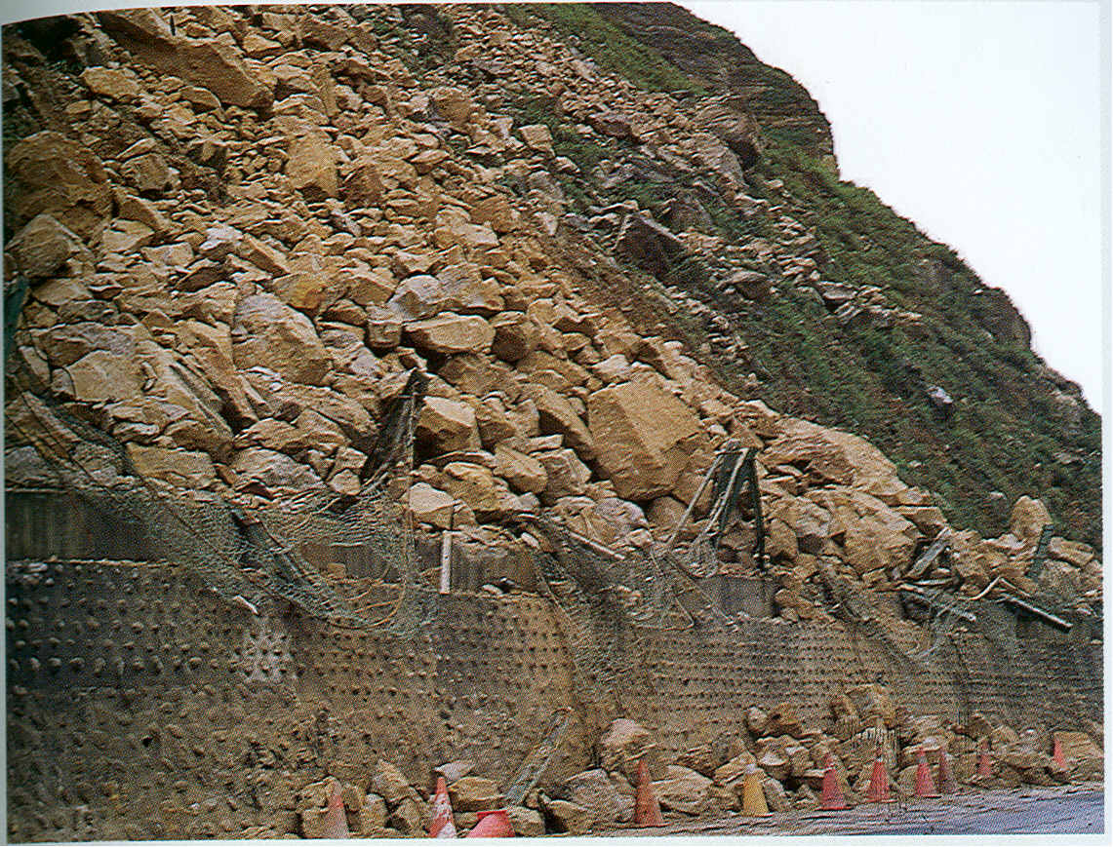

圖1-1東北角濱海公路旁的落石

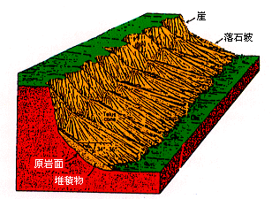

圖1-2地滑意示圖

二、地滑
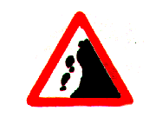
地滑為岩塊沿著一明顯的破壞面向下坡處滑動的現象。岩屑滑落的現象主要發生於陡坡，岩石風化嚴重，受到地震或久雨後，常常剝落，堆積在坡腳。
三、土石流
大雨過後的山區，因為大量雨水滲入地下後，水份浸泡軟化地下的泥土，使其具有流動性，而大量黏稠的泥漿受重力的作用時，會順著地勢向下坡低窪處流動，因流動時的推力很大，使得流動路徑上的大石塊也跟著被推動，形成所謂的土石流。
土石流主要發生在山凹處或河谷中，厚層鬆散的地表土石，因飽含水分，受重力牽引，而呈流體狀向下運動，一般稱為土石流。
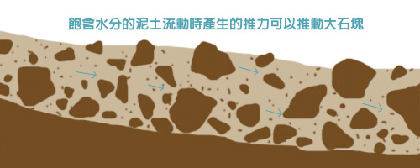
圖1-3構成土石流的要件說明

（一）山崩、洪水＝土石流？
目前許多人都將「山崩」或「洪水」誤以為是土石流，其實這是不正確的，但是這些災害都有一個共同的特性，就是通常都發生在豪雨過後，而且威脅人們生命財產安全。然而「山崩」的發生並不一定需要有水的參與，但是雨水確實有助於山崩的發生。
（二）土石流的發生要件
土石流的發生要件有三項：
- 要有充足的土石材料
- 需有足夠的水分供應
- 地形上必須具有適當的坡度
此三項缺一不可。土石流的運動速度有的極快，有些則較為緩慢，但是破壞力大，常造成重大損失，台灣近年來，每年發生的土石流，奪走不少人命並造成財物上的損失。例如賀伯颱風時，南投縣信義鄉許多溪谷曾爆發大規模的土石流現象。

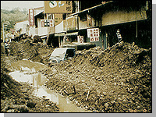
圖1-4土石泥流沖入民家

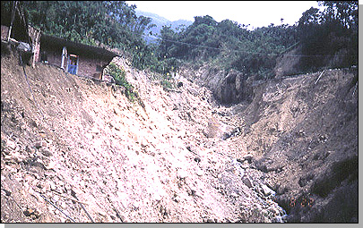
圖1-5搖搖欲墜的房舍

第二節 遇到坡地災害怎麼辦?
一、危險區域內居民自救措施
（一）維護山林
- 限制不合法的山坡地濫墾、濫伐、濫建等破壞山林結構之行為。
- 合法使用山坡地。
- 不可以過度開發。

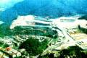
圖2-1遭過度開發的山坡地

（二）監督工程品質
隨時檢驗水土保持設施是否完善。

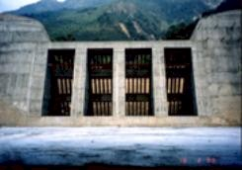
圖2-2有良好的水保工程品質能將坡地災害減至最小

（三）留心異常現象
留意山坡地土石異常滑動。

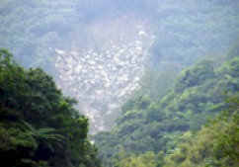
圖2-3留心異常現象確保生命財產的安全

（四）注意氣象報告
隨時注意颱風豪雨預報，留意河水暴漲，山洪爆發現象。

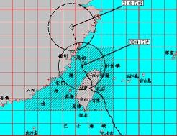
圖2-4 颱風豪雨期間需提高警覺

（五）遷離下列危險地區
- 上游崩塌區或地滑區的上、下方。
- 危險溪流兩岸容易崩塌的區域。
- 危險溪流谷口扇狀地形。
（人口最密集或設有公共設施）

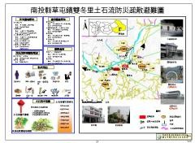
圖2-5南投縣草屯鎮土石流防災疏散避難圖

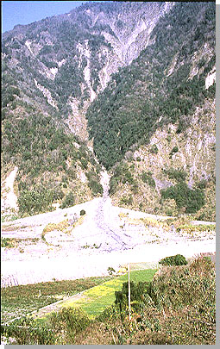
圖2-6上游崩塌地滑區
（六）建立疏散路線及避難區
- 疏散方式：向溪流兩側高地疏散。
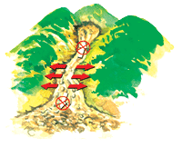
圖2-7山谷溪流兩側的疏散方式

- 平常建立鄰里關懷救援。
- 颱風豪雨期間應儲備緊急糧食及物品。
- 保暖衣物

鞋子
- 乾糧及飲用水
- 防雨器具

通訊設備：收音機、手機或無線電等
- 照明設備：手電筒、電池
- 急救用品：醫藥箱
- 個人重要物品：重要證件、印章等
- 求援逃生用品：救生繩、哨子等
學習活動單（一）
我想知道多一點
選擇一種你最想了解災害類型，找出一則相關報導。
- 劃下重點
- 寫下簡短心得
- 我是：＿＿＿＿＿＿＿
- 我想知道多一點＿＿＿＿＿＿＿（主題）
- 因為：＿＿＿＿＿＿＿＿＿＿＿＿＿＿＿＿＿＿＿＿＿＿＿＿＿

粘 貼 處

學習活動單（二）

- 重點記錄：
- ＿＿＿＿＿＿＿＿＿＿＿＿＿＿＿＿＿＿＿＿＿＿＿＿＿＿
- ＿＿＿＿＿＿＿＿＿＿＿＿＿＿＿＿＿＿＿＿＿＿＿＿＿＿
- ＿＿＿＿＿＿＿＿＿＿＿＿＿＿＿＿＿＿＿＿＿＿＿＿＿＿
學習活動單（二）
防災小柯南
- 下列哪些項目與山崩、土石流和地滑等等的這些坡地災害息息相關呢？請把它們圈出來。
地震 颱風 崩塌區
河谷地帶 閃電
過度開發
陰天 山坡種滿檳榔樹
行水區 平原 風速
地質脆弱
- 颱風季節快到了！請你為居住在危險地區的居民，寫一張防災注意事項。
◎
◎
◎
◎
◎
◎

四、學習資源
參考資料：
1.台灣大學地理學系台灣地形研究室（民90）自然的天然災害。行政院農委會。
2.行政院農委會、台灣省政府農林廳水土保持局、國立自然科學博物館（84）
水土資源保育淺說。
3.台灣大學防砂工程研究室，http://tracert.fo.ntu.edu.tw/web.htm.
4.http://email.ncku.edu.tw/~em50190/ncku/196/b/b1.htm
5.http://river.nchu.edu.tw/homenews

